Отчет

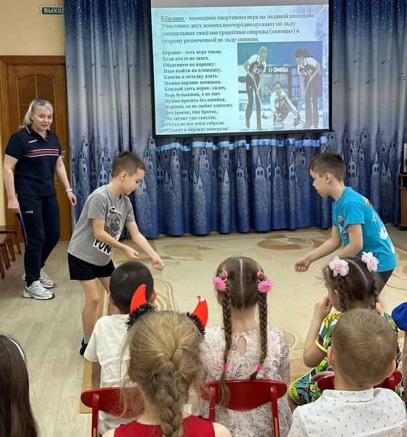В рамках Всероссийского дня зимних видов спорта дети старших групп "Колокольчик", "Ромашка" и подготовительной "Незабудка" познакомились с зимними видами спорта. Поучаствовали в викторине, отвечали на вопросы о зимних видах спорта  
  
(инструктор по физической культуре Белоусова Елена Николаевна)  
